INCLUINDO JS EM ARQUIVOS HTML

Essa Inclusão pode ser feita de duas maneiras a primeira pode ser feito dentro do próprio arquivo html, com a tag Script, e fazer o código entre a abertura e o fechamento dessa tag , dessa maneira:

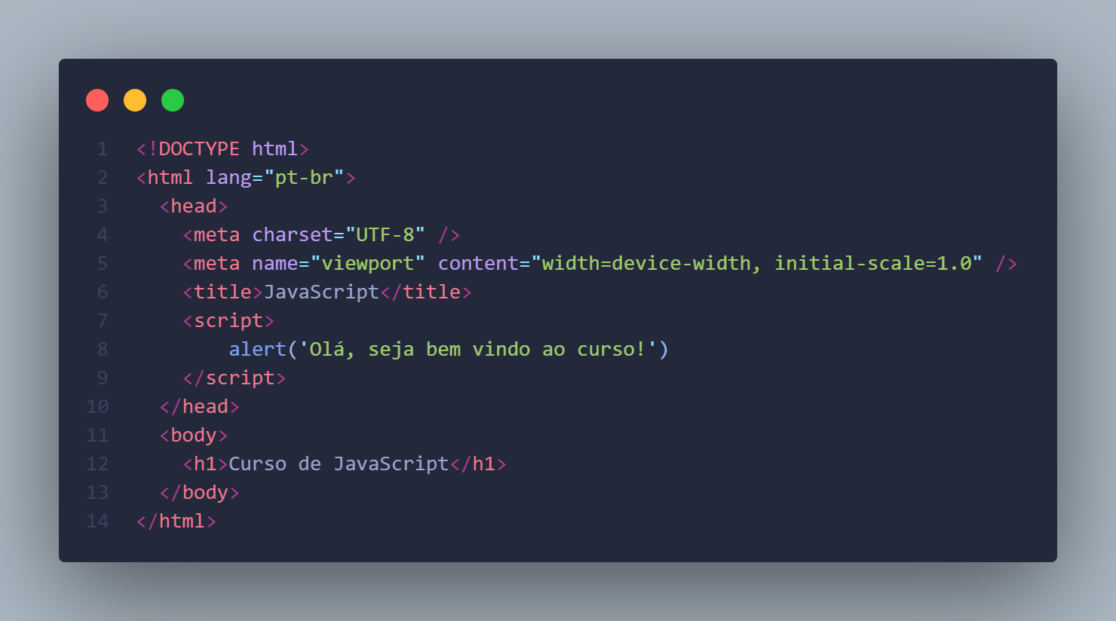

A outra Maneira de incluir é colocando um arquivo externo com seu código e linkar esse código no seu html com a mesma tag script usano o src ,dessa maneira

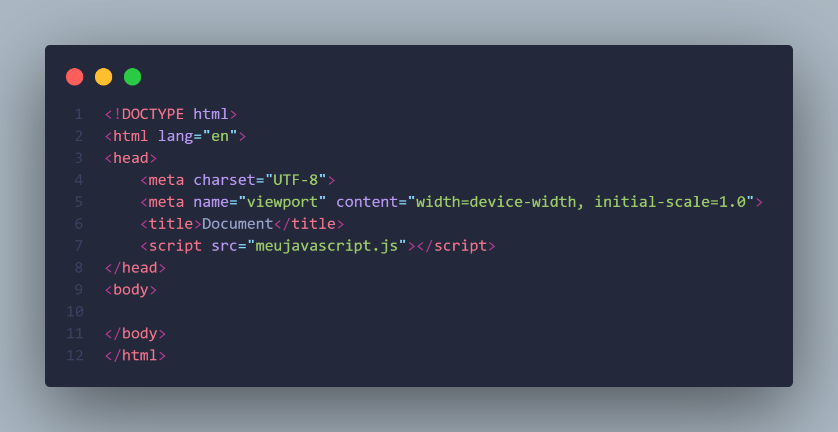

Dicas:

1. No HTML 4, precisava ter um atributo para tag script, que era o type=text.javascript, mas na versão HTML 5, já não é mais necessário informar esse atributo
2. A instrução <script language=”javascript”></script> foi depreciada

Ambas Tag pode ser adiciona tanto do Body, como no head, a diferença é que no head, vai ser processada antes do carregando do body da nossa página, pode causar um erro de precedência de interpretação, como se colocar um script no head, e usá-lo para alterar algo no body, o head vai ser carregado antes do Body e o elemeto que tem que ser alterado não vai ser, assim vai acontecer um erro, e o elemento que foi modificado pelo Js não vai ser alterado, isso é o erro de precedência, para esse erro não acontecer, o script teria que ser linkado no body, assim quando o body fosse carregado o script seria logo depois, e iria conseguir alterar o Elemento que já foi carregado